Portaria Interna nº 004/2025

Venda Nova do Imigrante – ES, 14 de fevereiro de 2025.

CONSIDERANDO o uso das áreas verdes do CREVEN por motorhomes;
CONSIDERANDO que o atual Regimento Interno não contempla essa modalidade;
CONSIDERANDO a necessidade prover orientações até a aprovação do novo Estatuto do
CREVEN e o Regimento Interno adequado ao novo estatuto;
CONSIDERANDO que o grupo de motorhome possui hoje 12 associados ao CREVEN e a possibilidade de entrada de novos associados;
CONSIDERANDO a necessidade instituir e regulamentar a cobrança motorhomes convidados;
CONSIDERANDO que para o associado a cobrança recai apenas sobre a diária do veículo;
CONSIDERANDO a necessidade de melhorar a comunicação entre a secretaria executiva e os usuários desta modalidade;

A Diretoria Executiva resolve:

Para efeito desta Circular, considera-se em relação aos motorhomes:
- Pernoite: Período máximo de 12 horas onde o usuário irá passar a noite no terreno do CREVEN.
- Diária: Período máximo de 24 horas onde o usuário irá passar a noite no terreno do CREVEN.

Art. 1º – DO VALOR DAS TAXAS - Fica definido uma cobrança de pernoite ou diária sobre o veículo motorhome que irá estacionar no terreno do CREVEN com objetivo de passar a noite, sendo estabelecido pela tabela de valores definida pela diretoria executiva.

Art. 2º – DO LOCAL DE ESTACIONAMENTO:

§1º - Ficam definidas duas áreas para estacionamento, a primeira é próxima à entrada do CREVEN: entre a portaria, o estacionamento e o lago. A segunda área é da cabana 05 e seu entorno.

§2º - Somente veículos habilitados nas categorias trailer, motorhomer, ou outros com padrões e características técnicas próprias para a prática de camping serão permitidos pernoitarem, sendo proibidos, outros tipos, tais como: veículos com carrocerias, baú, furgão ou similares, salvo se previamente autorizados pela diretoria/secretaria executiva.

§3º - Caso seja escolhido à área de estacionamento da cabana 05 o usuário deverá pagar pelo aluguel da cabana. Esse aluguel substitui o valor da diária de 01 motorhome ou pernoite de 02 motorhomes.

§4º - O uso da área estacionamento da cabana 05, está condicionada a disponibilidade da mesma, e o valor pago é para fazer uso da cabana 05 e seu entorno.

Art. 3º – DO PAGAMENTO DAS TAXAS - Ao proceder ao ingresso na portaria do Clube, o proprietário/responsável pelo veículo, deverá assinar o termo de responsabilidade, preenchendo o documento com o horário que pretende permanecer, realizando o pagamento imediato das taxas junto a portaria, recebendo cópia do termo de responsabilidade.

Art. 4º - DO PROCEDIMENTO DE ENTRADA AO CREVEN:

§1º - Ao chegar ao CREVEN, a portaria solicitará que o motorista estacione o veículo para que sejam apresentadas todas as informações (locais de estacionamento com a respectiva modalidade de taxas, valores do pernoite/diária, horários, etc) e o correspondente termo de responsabilidade.

§2º - Os visitantes deverão receber a pulseira de identificação no ato de ingresso as dependências do Clube.

Art. 5º - DO HORÁRIO DE FUNCIONAMENTO:
§1º - O horário de funcionamento da secretaria é de terça a sexta de 08h00min às 18h00min e aos sábados de 08h00min as 12h00min.

§2º - O horário de funcionamento da portaria é de terça a domingo de 08h00min às 00h00min.
§3º – O horário de funcionamento do bar é de responsabilidade da empresa contratada e geralmente funciona conforme o horário da portaria

§4º – No horário noturno o CREVEN tem um caseiro que reside dentro do terreno.

Art. 6º – DA OBSERVÂNCIA OBRIGATÓRIA DO REGIMENTO DO CLUBE E DEMAIS
RESPONSABILIDADES
§1º – Sócios e Visitantes deverão obedecer ao Estatuto e o regimento do clube;

§2º - Ao passar a noite no terreno do CREVEN o dono do veículo se responsabilizará pela segurança do seu veículo e demais pertences;

§3º – O Clube não se responsabilizará por perdas de objetos e danos ao veículo, assim como por qualquer sinistro provocado por força de natureza, como chuvas, temporais, etc., (caso fortuito ou de força maior), e ainda, por incêndios e ou danos ocasionados por curto circuito decorrentes do uso de energia do clube;

§4º - Quando houver acompanhante menor de idade, será obrigatório o pernoite no motorhome de um responsável maior de idade e que também esteja identificado na chegada ao Clube.

Art. 7º - DANOS MATERIAIS CAUSADOS AO CLUBE - Qualquer dano material no patrimônio CREVEN deve ser aberto uma ocorrência na portaria para apuração da responsabilidade e o devido ressarcimento.

Art. 8º - DO PROCEDIMENTO DE SAÍDA DO CREVEN - Quando da saída do veículo, pelo término do período de pernoite/diária, a portaria efetuará a verificação do cumprimento das condições do termo preenchido e assinado, a existência ou não de despesas/ressarcimentos, procedendo em seguida a liberação do veículo.

Art. 9º Eventuais condições omissas na presente circular devem ser consultadas a Diretoria Executiva.

Art. 10º - A presente portaria entre em vigor na presente data.

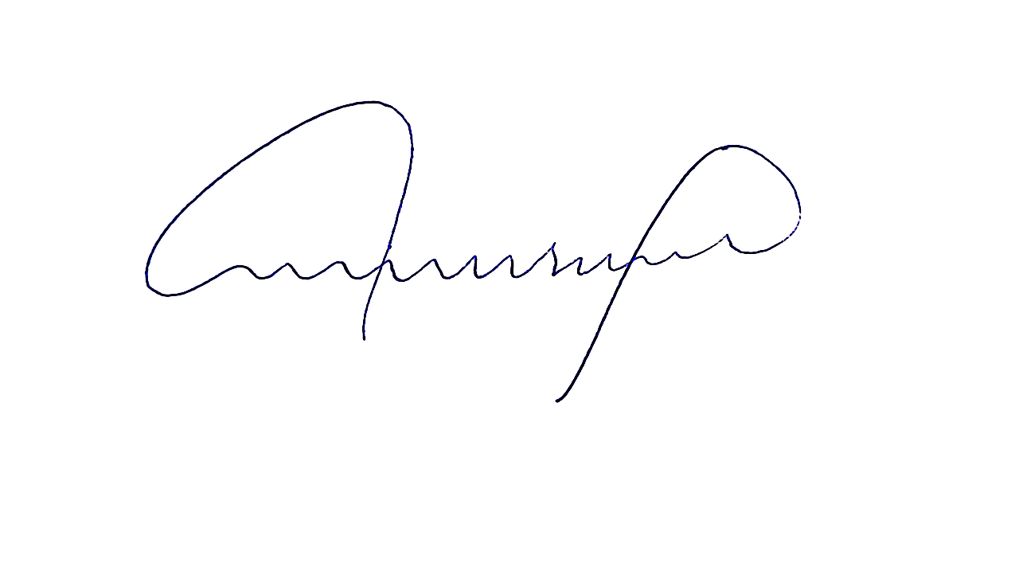

_____________________________________
Carlos Borel da Silva Neto
Presidente do Clube Recreativo Venda Nova - Creven

